***ポニーだより***　令和6年度 第2号　　　　　　　　　　令和6年9月26日　発行

発行者　乙訓ポニーの学校　施設長　小松悦子

長岡京市井ノ口西ノ口１７－８

Ｔｅｌ　０７５－９５２－５０００

Ｆａｘ　０７５－９５３―５２００

ホームページURL https://otsufuku.com

まだまだ暑い日が続いていますが、涼しい日も増え、秋はもうすぐそこです。今年の秋もめいっぱい楽しみたいですね。ポニーの学校では7月から新たに6人のお子さんを迎えました。子どもたちにとって楽しい場所になるよう、引き続き努力していきたいと思います。よろしくお願いいたします。

〇両親教室を開催しました〇

7月3日に両親教室を開催しました。ポニーを卒園されたお子さんの保護者4名を講師としてお招きし、就学を迎えるまでのことや学校での様子、放課後の過ごし方などをお話していただきました。お子さんの様子や成長とともに感じておられる様々な思いを具体的にお話しいただき、貴重な時間になりました。ご参加いただいた皆様、ありがとうございました。第2回は、令和7年１月３１日に嘱託医の全先生による講演を予定しております。



〇夏のあそびを楽しみました！！〇

低年齢クラスでは、プールや感触あそびなどをしました。ぬたくりあそびでは、手足でスタンプ　を楽しみ、全身絵の具だらけで楽しみました。はじめての遊びにドキドキしていたお子さんも、支援員が描いた絵を見て楽しんだり、筆で描いたり、スタンプしてみたり…と、それぞれの楽しみ方を見つけていました。

個別クラスやグループクラスでは、大好きな水を全身に浴びて楽しんだり、プールの中を走ったり泳いだり、キラキラした宝石や玩具を集めて遊んだり…と、好きなあそびを十分に楽しんだ子どもたちでした。お友だちと同じ空間で楽しむ中で、自然と距離が近くなり、“楽しそう”と真似をしたり、玩具の貸し借りや見せあいっこをするなど、お友だちとの関わりも生まれていましたよ。

〇避難訓練を行います！〇

プール・みずあそび

　毎年行っている避難訓練を、今年度は9月27日（金）と11月14日（木）に行う予定です。詳しくは保護者クラスでお伝えしますが、訓練の当日、お子さんと保護者の皆様にご協力いただきたいと思います。よろしくお願いいたします。



〇感染症対策のお願いをしています〇

◎次の場合、療育をお休みしていただいています。

①本人が感染した場合

②家庭内で感染者が出た場合

③通っている幼稚園や保育園が閉鎖になった場合

④本人や同行される保護者に発熱・風邪の諸症状が

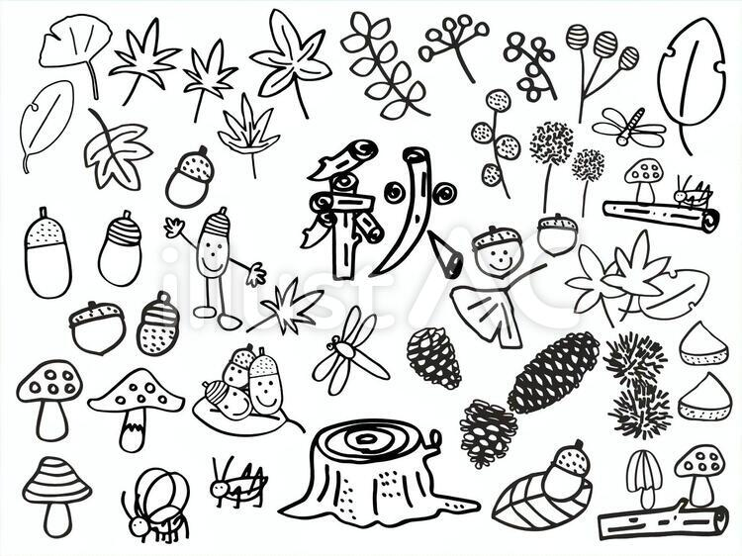ある場合